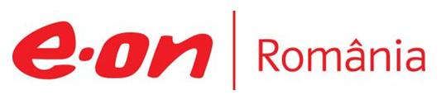

14 mai 2019

RAPORT ZILNIC

În scopul unei mai bune colaborări, vă rugăm să ne semnalaţi eventualele neplăceri şi să ne oferiţi sugestii pe care le consideraţi necesare creşterii calităţii serviciului de monitorizare.

1.Ştiri şi emisiuni din domeniul gazelor

Calificativ:  NEUTRU | Legile puterii | RealitateaTV - 20:00
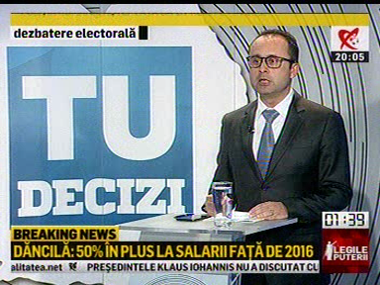 | În cadrul emisiunii „Legile puterii” de pe postul RealitateaTV, s-au discutat următoarele subiecte:  - Cristian Buşoi, candidat PNL la europarlamentare, spune că dacă va fi ales pentru un nou mandat de europarlamentar va face tot posibilul să atragă cât mai multe fonduri europene pentru conectarea la distribuţia de gaze, pentru autostrăzi, pentru internet în şcoli şi universităţi.  - Cristian Buşoi mai spune că OUG 114 a fost un semnal extrem de greşit pentru sectorul bancar, pentru sectorul energetic şi cel telecom, şi chiar dacă s-au făcut modificări la OUG 114, semnalul trimis investitorilor din afară a fost unul greşit şi care ne va costa pe termen mediu şi lung.,

Calificativ:  NEGATIV | Cine e de vină pentru explozie, prima decizie din anchetă | RomâniaTV-18:32  1min 53s
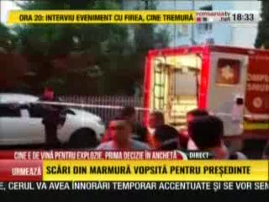 | O companie distribuţie de gaze este acuzată de ucidere din culpă în cazul unei explozii puternice care a avut loc la Iaşi în urmă cu 3 ani şi în urma căreia 2 oameni au murit şi 11 au fost răniţi. Procurorii spun că oamenii s-au plâns de scurgeri de gaze şi angajaţii companiei au făcut verificări, dar nu au luat nicio măsură. Reprezentanţii companiei au fost chemaţi la audieri.  VIDEO RomâniaTV

Calificativ:  NEUTRU |  | RadioRomânia-22:07  1min 00s
Ministrul Delegat pentru Afaceri Europene, George Ciamba, a declarat că până în momentul de faţă, în timpul preşedinţiei române la Consiliul UE au fost închise negocierile în 90 de dosare cu impact direct asupra vieţii cetăţenilor europeni. Acesta a mai spus că în contextul obiectivului strategic al UE de a creşte securitatea energetică, adoptarea directivei privind gazele naturale a fost un pas important pentru stimularea concurenţei pe piaţa gazelor.

AUDIO RadioRomânia

Calificativ:  NEUTRU | Subvenţie lăsată rece | Digi24-18:39  2min 11s
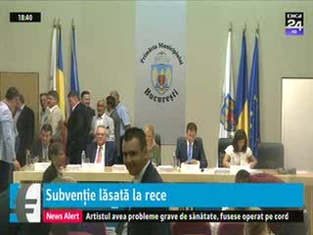 | Locuitorii din Bucureşti riscă să rămână fără apă caldă în perioada viitoare deoarece Primăria Capitalei nu a plătit încă subvenţia de circa 120 de milioane de lei pentru energia termică datorată Elcen, aferentă consumului din ianuarie, potrivit reprezentanţilor RADET. Romgaz a anunţat că taie gazele pentru că are de primit 600 de milioane de lei doar în facturi curente, iar dacă Romgaz sistează gazele, în final vor avea de suferit locuitorii din Bucureşti care sunt racordaţi la sistemul de termoficare.  VIDEO Digi24

2.Ştiri şi emisiuni din domeniul energiei

Calificativ:  NEUTRU |  | RadioRomânia-22:05  0min 38s
Un proiect de lege adoptat astăzi în Parlament prevede montarea panourilor solare şi fotovoltaice pe acoperişurile clădirilor fără a fi necesară o autorizaţie pentru a fi deblocate programele de investiţii pentru dezvoltarea domeniului de producere a energiei electrice pentru autoconsum.

AUDIO RadioRomânia

Calificativ:  NEUTRU | Punctul de întâlnire | Antena3 - 19:00
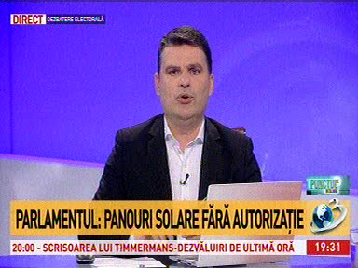 | În cadrul emisiunii „Punctul de întâlnire” de pe postul Antena3, s-au discutat următoarele subiecte:  - Moderatorul emisiunii vorbeşte despre un proiect de lege, propus de PSD şi adoptat astăzi în Parlament, potrivit căruia pentru montarea de panouri solare şi fotovoltaice pe acoperişurile clădirilor nu va mai fi nevoie de autorizaţie de construcţie. Acesta spune că este o decizie foarte bună şi care ar putea salva şi zonele unde nu există reţele electrice.  - În cadrul emisiunii este difuzat un material cu privire la acest proiect de lege aprobat astăzi în Parlament în care se spune că prin introducerea acestei prevederi se urmăreşte deblocarea programelor de investiţii pentru dezvoltarea domeniului de producere a curentului electric pentru autoconsum.  - Andrei Gerea, fost ministru al Energiei, spune că este o iniţiativă foarte bună şi că vine să completeze programul, în vigoare, care oferă 20.000 de lei, nerambursabili, pentru instalarea acestor panouri.  - Moderatorul emisiunii spune că un plus al instalării de panouri solare şi fotovoltaice este reducerea poluării.

.

